entro in metasploit e ricerco la vulnerabilità inserendo search “java_rmi”, seleziono poi la vulnerabilità da utilizzare. dopo di che, verifico le opzioni presenti con il comando “show options”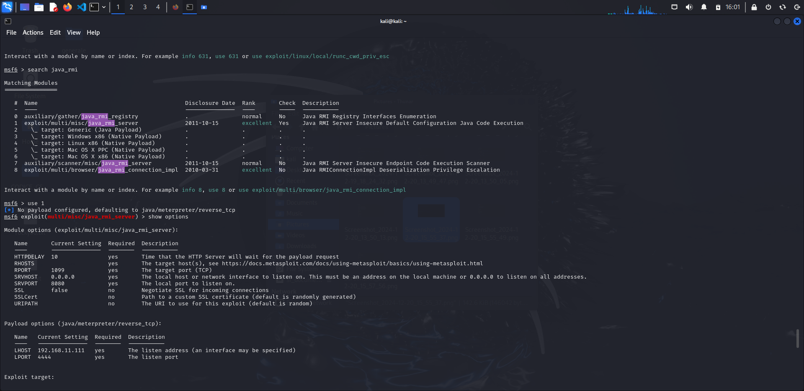

setto quindi l’rhost inserendo l’ip della metasploitable

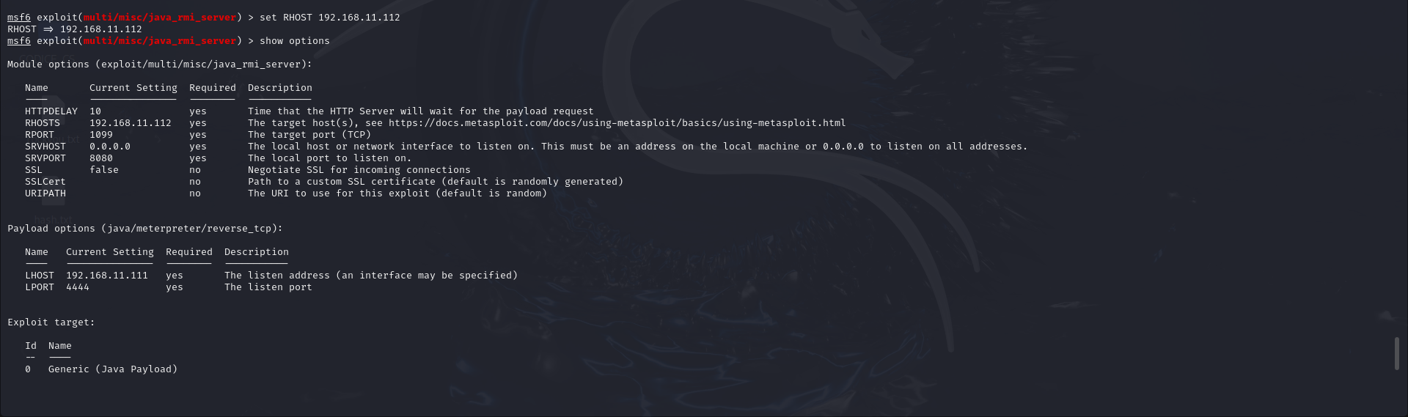

lancio l’attacco con il comando “exploit”

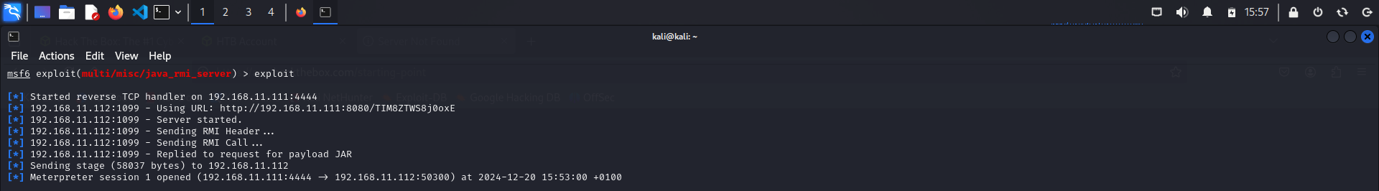

verifico la configurazione della rete e le informazioni sulla tabella di routing della metasploitable rispettivamente con i comandi “ifconfig” e “route”